CECS XXX：201X

中国工程建设协会标准

非渗油蠕变橡胶防水涂料应用技术规程
Technical specification for application of non oil creep rubber waterproofing coating

（征求意见稿）

前 言

根据中国工程建设标准化协会《关于印发<2017年第一批工程建设协会标准制订、修订计划>的通知》（建标协字[2017]014号）的要求，规程编制组在广泛调查研究，认真总结实践经验，参考有关国际标准和国外先进标准，并在广泛征求意见基础上，制订本规程。
本规程共分为7章，主要内容包括：总则、术语、基本规定、材料、设计、施工、质量验收。
本规程由中国工程建设标准化协会建筑与市政工程产品应用分会归口管理，由中国建筑标准设计研究院有限公司负责具体技术内容的解释，在执行过程中如有意见或建议，请寄往解释单位（地址：北京市海淀区首体南路9号主语国际5号楼7层，邮编：100048）。
主编单位：中国建筑标准设计研究院有限公司
明象新材料科技（上海）有限公司
参编单位：汇廊防水科技（上海）有限公司

主要起草人：

主要审查人：

目 次

1 总 则 1
2 术 语 2
3 基 本 规 定 3
4 材 料 5
4.1 非渗油蠕变橡胶防水涂料 5
4.2 配 套 材 料 6
5 设 计 9
5.1 一 般 规 定 9
5.2 构 造 设 计 10
6 施 工 12
6.1 一 般 规 定 14
6.2 施 工 准 备 14
6.3 施 工 工 艺 15
7 质 量 验 收 18
7.1 一 般 规 定 18
7.2 主 控 项 目 19
7.3 一 般 项 目 19
附录A 相容性试验方法 20
本规程用词说明 21
引用标准名录 22

Contents

1 General provisions 1
2 Terms 2
3 Basic requirements 3
4 Materials 5
4.1 Non oil creep rubber waterproofing coating 5
4.2 Supporting materials 6
5 Design 9
5.1 General requirement 9
5.2 Structure design 10
6 Construction 12
6.1 General requirement 14
6.2 Operation Conditions 14
6.3 Construction Process 15
7 Quality acceptance 18
7.1 General requirement 18
7.2 Key Items 19
7.3 General Items 19
Appendix a: testing method for compatibility 20
Explanation of wording in this specification 21
List of quoted standards 22

1 总 则
1.0.1 为规范非渗油蠕变橡胶防水涂料在防水工程中的应用，确保工程质量，做到技术先进、安全适用、经济合理，制定本规程。
【条文说明】目前，我国的建筑防水材料取得了飞速的发展，产品涵盖高聚物改性沥青防水卷材、高分子防水卷材、建筑防水涂料、建筑密封材料、刚性防水和堵漏止水材料，品种和功能比较齐全的防水材料系统。
非渗油蠕变橡胶防水涂料主要成分为橡胶，通过对橡胶改性，使其在加热后可形成流动性好的胶状材料，经覆涂施工后形成化学性能稳定的皮肤式防水层，并在应用状态下长期保持粘性膏状体的具有蠕变性的一种新型防水材料。非渗油蠕变橡胶防水涂料能封闭基层裂缝和毛细孔，能适应复杂的施工作业面，粘结性能好、可与多种基面有效粘结，且其所特有的蠕变性能可确保优异的自愈性-施工时和施工后防水层破损也可自行修复，能更好地适应基层变形，不剥离且有效防止窜水。非渗油蠕变橡胶防水涂料与传统防水涂料在性能、使用方面有着明显不同，为确保该材料的正确使用，必须对其的施工安装和工程验收做出明确规定。
1.0.2 本规程适用于房屋、铁路、隧道、管廊、管道、机场、道路、桥梁、给排水、防护工程等采用非渗油蠕变橡胶防水涂料的设计、施工和质量验收。
【条文说明】本条根据非渗油蠕变橡胶防水涂料的国内外工程案例，列出了主要的应用范围。
1.0.3 非渗油蠕变橡胶防水涂料的设计、施工和质量验收除应符合本规程的规定外，尚应符合国家现行有关标准的规定。
【条文说明】与本规程密切相关、应配套使用的国家和行业现行标准，主要有《地下工程防水技术规范》GB 50108、《屋面工程质量验收规范》GB 50207、《地下防水工程质量验收规范》GB 50208、《屋面工程技术规范》GB 50345等。

2 术 语
2.0.1 非渗油蠕变橡胶防水涂料 non oil creep rubber waterproofing coating
以优质橡胶为主要组分制成的具有高蠕变性、高粘结性的弹塑性胶状体材料。材料使用过程中长期使用不会出现涂膜固化、脆裂问题。
2.0.2 覆盖材料 covering material
铺贴在非渗油蠕变橡胶防水涂层的表面起保护、隔离作用的材料。
2.0.3 复合防水层 composite waterproofing layer
由彼此相容的非渗油蠕变橡胶防水涂料与防水卷材或防水砂浆组合而成的防水层。
2.0.4 相容性 compatibility
相邻两种材料之间互不产生有害的物理和化学作用的性能。
2.0.5 增强材料 reinforcing material
夹铺在非渗油蠕变橡胶涂料中或覆盖在涂层中起到增加涂层拉伸强度作用的材料。

3 基 本 规 定
3.0.1 非渗油蠕变橡胶防水涂料既可与防水卷材或防水砂浆形成复合防水层，也可作为单道防水层使用。作为单道防水层时，不得外露使用，必须设置薄膜型材料、保温块材或人工草皮等覆盖材料。
【条文说明】本条是根据国家现行有关标准的规定，结合非渗油蠕变橡胶防水涂料的性能特点、工程应用经验，规定了该类产品的使用基本原则。
3.0.2 非渗油蠕变橡胶防水涂料防水工程应根据建筑物的类别、重要程度、使用要求确定防水等级，并应按相应等级进行防水设防。防水等级和防水设防要求应符合表3.0.2的规定。
表3.0.2 非渗油蠕变橡胶防水涂料防水工程的防水等级和防水设防要求
防水等级 |  | 设防要求
屋面工程 | I级 | 两道防水设防（与防水卷材、防水砂浆复合设置）
 | II级 | 两道防水设防（与防水卷材、防水砂浆复合设置）
 |  | 一道防水设防（需覆盖材料）
地下工程 | 一级 | 两道防水设防（与防水卷材、防水砂浆复合设置）
 | 二级 | 两道防水设防（与防水卷材、防水砂浆复合设置）
 |  | 一道防水设防（需覆盖材料）
【条文说明】采用非渗油蠕变橡胶防水涂料的防水工程种类多，重要性、使用要求、使用部位各有不同，为避免过分要求高指标或片面降低防水标准，造成工程造价高或维修使用困难，因此应做到定级准确、方案可靠、经济合理。
3.0.3 非渗油蠕变橡胶防水涂料防水工程应选择合适的防水材料或覆盖材料，重要部位应有节点做法详图。
3.0.4 非渗油蠕变橡胶防水涂料防水工程所用的材料应具有相容性和耐久性。
【条文说明】非渗油蠕变橡胶防水涂料与防水卷材、防水砂浆复合使用时、以及与覆盖材料配套使用时，应考虑他们之间的相容性。
3.0.5 非渗油蠕变橡胶防水涂料防水工程所用的材料应符合有关环境保护的规定，不得使用国家和地方明令禁止或淘汰的材料。
3.0.6 非渗油蠕变橡胶防水涂料防水工程应有相应资质的专业队伍进行施工。
【条文说明】防水工程施工实际上是对防水材料的一次再加工，必须由防水专业队伍进行施工，才能保证防水工程的质量。非渗油蠕变橡胶防水涂料施工时的专用加热设备必须与产品特点相适应。

4 材 料

4.1 非渗油蠕变橡胶防水涂料

4.1.1 非渗油蠕变橡胶防水涂料的主要性能应符合表4.1.1的规定。
表4.1.1 非渗油蠕变橡胶防水涂料的主要性能要求
项目 |  |  | 性能指标 | 试验方法
闪点（℃） |  |  | ≥180 | 《石油产品闪点与燃点测定法（开口杯法）》GB/T 267
固含量（%） |  |  | ≥99 | 《非固化橡胶沥青防水涂料》JC/T 2428
粘结性能 | 干燥基面 |  | 100%内聚破坏
 | 潮湿基面
延伸性（mm） |  |  | ≥500 | 《沥青延度测定法》GB/T 4508
低温柔性 |  |  | -20℃，无断裂 | 《非固化橡胶沥青防水涂料》JC/T 2428
耐热性 |  |  | 75℃，无滑动、流淌、滴落
热老化  （70℃，168h） |  | 延伸性（mm） | 20
 |  | 低温柔性 | -15℃，无断裂
耐酸性  （2%H₂SO₄溶液） |  | 外观 | 无变化
 |  | 延伸性（mm） | 20
 |  | 质量变化（%） | ±2.0
耐碱性  [0.1%NaOH+  饱和  Ca(OH)₂溶液] |  | 外观 | 无变化
 |  | 延伸性（mm） | 20
 |  | 质量变化（%） | ±2.0
耐盐性  （3%NaCl溶液） |  | 外观 | 无变化
 |  | 延伸性（mm） | 20
 |  | 质量变化（%） | ±2.0
自愈性 |  |  | 无渗水
渗油性（张） |  |  | 0
抗窜水性（0.6MPa） |  |  | 无窜水
相容性 |  |  | 相容 | 附录A
应力松弛（%） |  | 无处理 | ≤35 | 《非固化橡胶沥青防水涂料》JC/T 2428
热老化
（70℃，168h）
注：特殊部位耐热性性能指标：90℃，无滑动、流淌、滴落。
【条文说明】非渗油蠕变橡胶防水涂料的检测项目和性能指标参考现行行业标准《非固化橡胶沥青防水涂料》JC/T 2428制定。
考虑到产品的特性，延伸性检测方法按现行国家标准《沥青延度测定法》GB/T 4508的规定执行。有些企业为降低成本，会在产品配方中加入过量油类物质。通过采用渗油性指标控制油类物质的加入量，本标准要求渗油张数为0张。
注释中“特殊部位”指地下工程或隧道工程中结构内的顶部部位。该部位喷涂施工时，要求具有很好的施工性能，且喷涂到顶面后要挂住，不得流淌或滴落。

4.1.2 非渗油蠕变橡胶防水涂料的有害物质限量应符合表4.1.2的规定。
表4.1.2 非渗油蠕变橡胶防水涂料有害物质限量要求
项目 |  | 性能指标 | 试验方法
挥发性有机化合物（VOC）（g/L） |  | ≤5 | 《建筑防水涂料中有害物质限量》JC 1066
游离甲醛（mg/kg） |  | ≤5 | 《室内装饰装修材料 内墙涂料中有害物质限量》GB 18582
苯、甲苯、乙苯和二甲苯总和（mg/kg） |  | ≤5 | 《建筑防水涂料中有害物质限量》JC 1066
可溶性重金属（mg/kg） | 铅Pb | ≤5
 | 镉Cd
 | 铬Cr
 | 汞Hg
【条文说明】非渗油蠕变橡胶防水涂料主要组分为橡胶，产品绿色环保，其有害物质限量检测项目参考现行行业标准《建筑防水涂料中有害物质限量》JC 1066水性建筑防水涂料的规定制定，但指标值远远低于水性建筑防水涂料的限量值。

4.2 配 套 材 料

4.2.1 与非渗油蠕变橡胶防水涂料复合使用的防水卷材应采用高聚物改性沥青防水卷材或合成高分子防水卷材，其外观质量、规格和性能均应符合国家现行有关标准的规定。
【条文说明】改性沥青类防水卷材应符合现行国家标准《弹性体改性沥青防水卷材》GB 18242、《塑性体改性沥青防水卷材》GB 18243、《自粘聚合物改性沥青防水卷材》GB 23441的规定；湿铺防水卷材应符合现行国家标准《湿铺防水卷材》GB/T 35467的规定；耐根穿刺防水卷材应符合现行行业标准《种植屋面用耐根穿刺防水卷材》JCT 1075；合成高分子类防水卷材应符合现行国家标准《聚氯乙烯防水卷材》GB 12952、《高分子防水材料 第1部分》GB 18173.1、《热塑性聚烯烃（TPO）防水卷材》GB 27789等的相关规定。

4.2.2 防水砂浆的性能应符合现行行业标准《聚合物水泥防水砂浆》JC/T 984、《聚合物水泥防水浆料》JC/T 2090的规定。

4.2.3 与非渗油蠕变橡胶防水涂料紧密粘结使用的模塑聚苯板（EPS）、挤塑聚苯板（XPS）、硬质聚氨酯保温板、喷涂硬质聚氨酯泡沫塑料、岩棉板、泡沫玻璃板、发泡水泥板、保温装饰一体板等保温材料的规格和性能均应符合国家现行有关标准的规定。
【条文说明】模塑聚苯板（EPS）、挤塑聚苯板（XPS）、聚氨酯保温材料、岩棉板、泡沫玻璃板、发泡水泥板、保温装饰一体板应分别符合国家现行标准《绝热用模塑聚苯乙烯泡沫塑料》GB/T 10801.1、《绝热用挤塑聚苯乙烯泡沫塑料》GB/T 10801.2、《建筑绝热用硬质聚氨酯泡沫塑料》GB/T 21558、《喷涂硬质聚氨酯泡沫塑料》GB/T 20219、《建筑用岩棉、矿渣棉绝热制品》GB/T 19686、《泡沫玻璃绝热制品》JC/T 647、《水泥基泡沫保温板》JC/T 2200等的规定。

4.2.4 覆盖材料应符合下列规定：

1 保护膜的厚度不应小于0.03mm；

2 聚酯无纺布的面密度不应小于200g/m²；

3 保温材料的厚度不应小于5mm；

4 水溶膜的融化温度不应大于25℃；

5 人工草坪的性能应符合国家现行标准《体育用人造草》GB/T 20394的规定。

4.2.5 非渗油蠕变橡胶防水涂料可与沥青瓦复合使用，沥青瓦的性能应符合国家现行标准《玻纤胎沥青瓦》GB/T 20474的规定。

4.2.6 胎体增强材料宜采用玻纤网格布、聚酯无纺布等。其主要物理力学性能指标应符合表4.2.6的规定。
表4.2.6 胎体增强材料的主要物理力学性能要求
项目 |  | 胎体增强材料
 |  | 聚酯无纺布 | 玻纤网格布
外观 |  | 均匀、无团状、平整无皱折。
拉力（N/50mm） | 纵向 | ≥150 | ≥750
 | 横向 | ≥100 | ≥750
延伸率（%） | 纵向 | ≥10 | /
 | 横向 | ≥20 | /
断裂应变（%） | 纵向 | / | ≤5.0
 | 横向 | / | ≤5.0

5 设 计

5.1 一 般 规 定

5.1.1 非渗油蠕变橡胶防水涂料防水工程的设计宜包括下列内容：

1 工程的防水等级和设防要求；

2 非渗油蠕变橡胶防水涂料的厚度、性能及应用要求；

3 复合使用的防水卷材的品种、厚度、规格及主要性能；

4 复合使用的保温材料的品种、厚度、燃烧性能等级及主要性能；

5 覆盖材料的性能及应用要求；

6 细部构造的防水措施。
【条文说明】非渗油蠕变橡胶防水涂料防水工程主要考虑建筑的类别、重要程度、使用部位和功能、造价、环境、施工条件等因素，确定防水等级和按相应等级进行防水设防，并应经技术经济分析选用适合、相容的材料实现设计要求的功能。

5.1.2 非渗油蠕变橡胶防水涂料层的最小厚度应符合表5.1.2的规定。
表5.1.2 非渗油蠕变橡胶防水涂料层的最小厚度
使用部位 |  |  | 最小厚度（mm）
屋面工程 | I级 | 两道防水设防 | 1.5
 | II级 | 两道防水设防 | 1.2
 |  | 一道防水设防 | 2.0
地下工程 | 一级 | 两道防水设防 | 2.0
 | 二级 | 两道防水设防 | 1.2
 |  | 一道防水设防 | 2.0
室内防水工程 |  | 水平面 | 1.5
 |  | 垂直面 | 1.2
水池类 |  |  | 2.0
【条文说明】本条根据非渗油蠕变橡胶防水涂料大量的防水工程经验，并综合考虑国家标准设计图集《平屋面建筑构造》12J201、《地下建筑防水构造》10J301相应构造做法而制定。

5.1.3 与非渗油蠕变橡胶防水涂料复合使用的防水卷材最小厚度应符合国家现行标准《地下工程防水技术规范》GB 50108、《屋面工程技术规范》GB 50345、《坡屋面工程技术规范》GB 50693、《倒置式屋面工程技术规程》JGJ 230、《种植屋面工程技术规程》JGJ 155、《采光顶与金属屋面技术规程》JGJ 255、《住宅室内防水工程技术规范》JGJ 298等的规定。

5.1.4 保护层设置应符合国家现行标准《地下工程防水技术规范》GB 50108、《屋面工程技术规范》GB 50345、《坡屋面工程技术规范》GB 50693、《倒置式屋面工程技术规程》JGJ 230、《种植屋面工程技术规程》JGJ 155、《采光顶与金属屋面技术规程》JGJ 255等的规定。

5.2 构 造 设 计

5.2.1 非渗油蠕变橡胶防水涂料与防水卷材复合使用时，基本构造层次包括：基层、非渗油蠕变橡胶防水涂料、卷材防水层（图5.2.1），非渗油蠕变橡胶防水涂料应放在防水卷材下面。
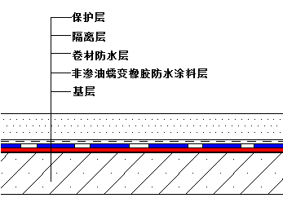

图5.2.1 与防水卷材复合防水构造做法

5.2.2 非渗油蠕变橡胶防水涂料与防水砂浆复合使用时，基本构造层次包括：基层、防水砂浆层、非渗油蠕变橡胶防水涂料（图5.2.2）。

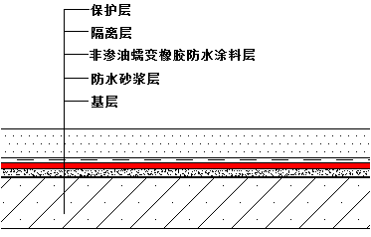

图5.2.2 与防水砂浆层复合防水构造做法

5.2.3 非渗油蠕变橡胶防水涂料作为单道防水层使用时,覆盖材料可为水溶膜、人工草坪、PE膜、聚酯无纺布等（图5.2.3）。
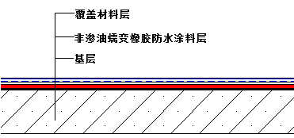

图5.2.3 单道防水构造做法

5.2.4 与保温材料紧密粘结使用时，基本构造层次包括：基层、非渗油蠕变橡胶防水涂料、保温层、隔离层、保护层（图5.2.4）。
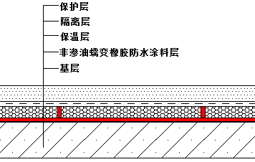

图5.2.4 复合保温板构造做法

5.2.5 地下工程变形缝的防水构造形式见图5.2.5。变形缝专用非渗油蠕变橡胶防水密封条应用于迎水面部分，填充厚度不应小于结构总厚度的1/4。
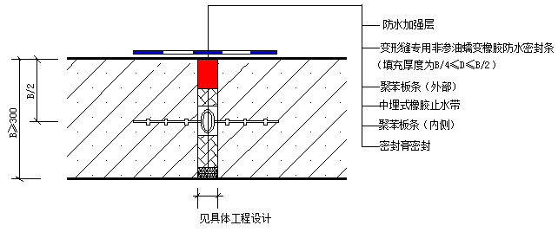

图5.2.5变形缝构造做法
【条文说明】地下工程变形缝是防水薄弱环节。本条的变形缝构造做法参考现行国家标准《地下工程防水技术规范》GB 50108 中埋式止水带与嵌缝材料复合使用的构造方法。其中变形缝将中埋止水带迎水面侧的部分填缝材料以变形缝专用蠕变橡胶防水密封条取代，可显著降低渗漏的发生，确保防水密封效果。

5.2.6 穿墙管密封材料宜采用非渗油蠕变橡胶防水涂料密封严实，其构造做法见图5.2.6。
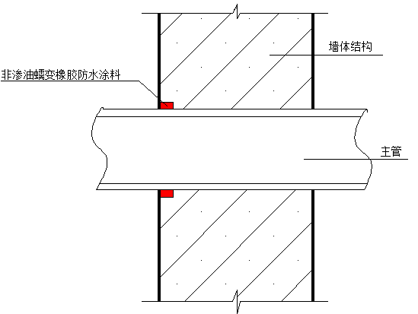

图5.2.6 穿墙管构造做法

5.2.7 施工缝防水构造做法见图5.2.7，也可以采用钢板止水带和非渗油蠕变橡胶防水涂料的复合做法。
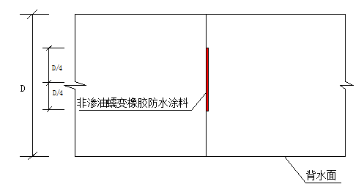

图5.2.7 施工缝构造做法

5.2.8 矿山法隧道防水构造做法见图5.2.8-1和图5.2.8-2。
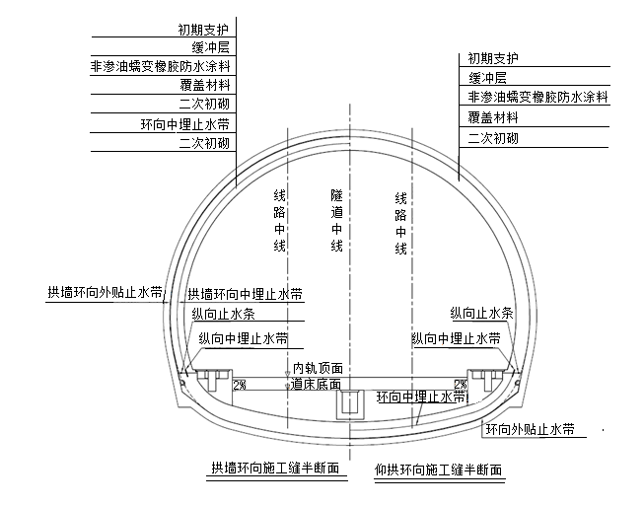

图5.2.8-1矿山法隧道构造做法

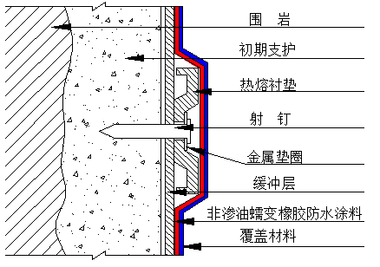

图5.2.8-2非渗油蠕变涂料铺贴构造做法

6 施 工

6.1 一 般 规 定

6.1.1 防水施工应由有资质的防水专业队伍施工，关键岗位操作人员必须持证上岗，并经过专门加热或喷涂培训后，才能进行操作。

6.1.2 防水施工前应对图纸进行会审，掌握细部构造及关键技术要求，编制防水施工方案，并经审批后方可实施，实施前应向操作人员进行安全、技术交底。
【条文说明】指导施工作业，确保系统施工质量，施工单位应根据设计图纸，结合施工的实际情况，编制有针对性的施工方案。施工方案内容包括：工程概况、质量目标、施工组织及管理、防水保温材料及其使用、施工操作技术、安全注意事项等。

6.1.3 非渗油蠕变橡胶防水涂料防水工程所用材料应有产品合格证和性能检验报告，材料的品种、规格、性能等应符合设计要求和本规程的规定。
【条文说明】非渗油蠕变橡胶防水涂料防水工程所用的防水、保温材料除有产品合格证书和性能检测报告等出厂质量证明文件外，材料进入现场后，还应按规定进行抽样检验，检验应执行见证取样送检制度，并提供检验报告。抽样检验不合格材料不得用在工程上。

6.1.4 每道工序完成后，应检查验收合格后再进行下道工序的施工。相邻工序施工时，应对已完工的部分采取保护措施。
【条文说明】非渗油蠕变橡胶防水涂料防水工程由若干构造层次组成，若下面构造层质量不合格而被上面构造层覆盖，则会造成工程的质量隐患。因此，必须按各道工序分别进行检查验收，不能到全部做完后才进行一次性检查验收。每一道工序验收合格后方可进行下道工序的施工。

6.1.5 非渗油蠕变橡胶防水涂料严禁在雨天、雾天、五级及以上大风天气施工；如在施工中突遇降雨，应采取有效遮挡措施。

6.2 施 工 准 备

6.2.1 非渗油蠕变橡胶防水涂料施工前，应对基层进行验收。基层应符合下列规定：

1 基层应坚实、密实、平整、干净、无明水，且无影响粘结的附着物；

2 混凝土或砂浆基层不应有疏松、开裂、空鼓等现象。
【条文说明】为了保证非渗油蠕变橡胶防水涂料与基层的紧密粘结，本条对基层提出了要求，基层表面不得有影响粘结的情况。基层的强度、含水率、密实度和平整度将直接影响工程质量，实际工程中应重视。

6.2.2 非渗油蠕变橡胶防水涂料施工前，屋面周边和预留孔洞部位应按临边、洞口防护规定设置护栏和安全网。

6.3 施 工 工 艺

6.3.1 非渗油蠕变橡胶防水涂料与防水卷材复合使用的施工流程应符合图6.3.1的规定。
基层处理
细部加强层施工

施工非渗油蠕变橡胶防水涂料

施工防水卷材

施工保护层

图6.3.1 非渗油蠕变橡胶防水涂料与防水卷材复合防水工程的施工流程

6.3.2 非渗油蠕变橡胶防水涂料与防水砂浆复合使用的施工流程应符合图6.3.2的规定。
基层处理
细部加强层施工

施工防水砂漿

施工非渗油蠕变橡胶防水涂料

施工覆盖材料

施工保护层

图6.3.2 非渗油蠕变橡胶防水涂料与防水砂浆复合防水工程的施工流程

6.3.3 加强层施工应符合下列规定：

1 施工前应先确定加强层的部位，阴阳角以及管道周边加强层的宽度不应小于250mm；

2 应在屋面工程的水落口、出屋面管道、阴阳角、天沟等部位设置加强层，应均匀涂刷或注入非渗油蠕变橡胶防水涂料，并在涂层内夹铺胎体增强材料或在涂层表面铺设耐碱玻纤网格布，总厚度不应小于1.5mm；

3 应在地下工程的管根、阴阳角、后浇带、施工缝及变形缝等部位设置加强层，应均匀涂刷或注入非渗油蠕变橡胶防水涂料，并在涂层表面铺设胎体增强材料，总厚度不应小于1.5mm。

6.3.4 非渗油蠕变橡胶防水涂料施工应符合下列规定：

1 采用刮涂法施工时，先将非渗油蠕变橡胶防水涂料放入专用设备中加热，将加热熔融的涂料注入施工桶中，平面施工时将涂料倒在基面上，用刮板均匀涂刮，一次成型至规定厚度；

2 采用喷涂法施工时，应将非渗油蠕变橡胶防水涂料加热达到预定温度后，采用专用喷涂设备进行施工，涂层的厚度应均匀，大面积施工前应进行试喷；

3 每次施工作业面的幅宽应比粘铺的防水卷材或覆盖材料宽100mm左右。

6.3.5 防水砂浆施工应符合下列规定：

1 防水砂浆宜采用多层抹压法施工，铺抹时应压实、抹平，最后一层表面应提浆压光；

2 防水砂浆拌合后应在规定时间内用完，施工中不得任意加水；

3 防水砂浆各层应紧密粘结，每层宜连续施工；必须留设施工缝时，应采用阶梯坡形槎，且距阴阳角处的距离不得小于200mm；

4 防水砂浆硬化后应及时进行养护。

6.3.6 防水卷材施工应符合下列规定：

1 应根据施工的气温和非渗油蠕变橡胶防水涂料与复合用卷材的特点，选择卷材铺设的时间和铺贴方法；

2 每一幅宽的非渗油蠕变橡胶防水涂料施工完成后，应立即铺贴卷材，铺贴的应平整顺直，搭接尺寸准确，不得扭曲、皱折；

3 自粘改性沥青卷材的搭接缝应采用冷粘法施工，施工时，将搭接部位自粘卷材的隔离膜撕去直接粘合，并用压辊滚压粘牢封严；

4 高聚物改性沥青防水卷材的搭接缝可采用非渗油蠕变橡胶防水涂料粘合，也可采用热熔法粘合；

5 合成高分子卷材的搭接缝可采用非渗油蠕变橡胶防水涂料粘合，也可采用现行国家标准规定的方法粘合；

6 聚乙烯丙纶卷材的搭接缝可采用非渗油蠕变橡胶防水涂料粘合，也可采用丙纶专用聚合物水泥粘接剂粘合，并封闭严密；

7 垂直面施工时，必要时还应采取防止防水卷材下滑的固定措施。

6.3.7 复合防水层施工完成经验收合格后，应进行雨后观察、淋水或蓄水试验，并应在验收合格后再进行保护层和隔离层的施工。

6.3.8 保护层和隔离层施工时，应避免损坏防水层。

7 质 量 验 收

7.1 一 般 规 定

7.1.1 非渗油蠕变橡胶防水涂料防水工程的质量验收应符合现行国家标准《屋面工程质量验收规范》GB 50207、《地下防水工程质量验收规范》GB 50208等的相关规定。

7.1.2 非渗油蠕变橡胶防水涂料防水工程的主要材料和配套材料应符合设计文件要求和产品标准的要求。材料或产品进入施工现场时，应具有中文标识的合格证、质量检验报告等。

7.1.3 非渗油蠕变橡胶防水涂料的施工单位应建立各道工序自检、交接检和专职人员检查的“三检”制度，并应有完整的检查记录。每道工序施工完成后，应经检查验收合格后再进行下道工序的施工。

7.1.4 非渗油蠕变橡胶防水涂料施工的各种材料应按规定进行进场验收，并应按规定进行见证取样复验，复验合格后才能使用。抽样复验应符合下列规定：

1 非渗油蠕变橡胶防水涂料应按10t为一批次，不足10t也作为一批次，复验项目为：固体含量、粘结性能、低温柔性、耐热性、抗窜水性；

2 防水卷材、防水砂浆、保温材料进场抽样检验的数量、项目应符合国家现行相关标准的规定。

7.1.5 非渗油蠕变橡胶防水涂料的质量验收应提供下列资料，并纳入竣工技术档案：

1 工程设计图纸和变更文件等；

2 防水施工单位主要操作人员的上岗证；

3 施工组织方案，技术交底和安全交底文件；

4 材料的产品合格证、质量检验报告、进场复验报告和进厂场核查记录；

5 检验批、分项工程验收记录；

6 隐蔽工程的检查验收记录、施工检查记录；

7 其他质量记录或文件。

7.1.6 非渗油蠕变橡胶防水涂料复合防水层应按防水面积每100m²抽查一处，每处应为10m²，且不得少于3处。细部构造应全数检查。

7.2 主 控 项 目

7.2.1 非渗油蠕变橡胶防水涂料复合及单道防水层所使用的材料及其主要配套材料的质量应符合设计要求。

检验方法：检查出厂合格证、质量检验报告及现场抽样复验报告。

7.2.2 防水层的厚度应符合设计要求。

检验方法：用针测法检查。

7.2.3 防水层在屋面檐口、天沟、檐沟、水落口、泛水、变形缝、女儿墙收头和伸出屋面管道的防水构造，应符合设计要求。

检验方法：观察检查。

7.2.4 防水层在地下工程转角处、变形缝、施工缝、后浇带、穿墙管等部位的构造做法应符合设计要求。

检验方法：观察检查和检查隐蔽工程验收记录。

7.2.5 防水层不得有渗漏和积水现象。

检验方法：雨后观察或淋水、蓄水检查。

7.3 一 般 项 目

7.3.1 防水层应形成整体构造并与基层粘结紧密，不得有鼓泡和翘边等现象。

检验方法：观察检查。

7.3.2 非渗油蠕变橡胶防水涂料的加强层应夹铺或覆盖无碱玻纤布进行增强处理。涂料应浸透玻纤布，不得有外露现象。

检验方法：检查隐蔽工程验收记录。

7.3.3 面层防水卷材的搭接缝应粘结牢附加层固，封闭严密，不得有扭曲、褶皱、翘边和起泡现象。

检验方法：观察检查。

7.3.4 面层防水卷材的铺设方向应正确，卷材搭接宽度的允许偏差为-10mm。

检验方法：观察和尺量检查。

7.3.5 屋面排汽构造的排汽道应纵横贯通，不得堵塞；排汽管应安装牢固，位置应正确，封闭应严密。

检验方法：观察检查。

附录A 相容性试验方法

.

A.0.1 标准试验条件

标准试验条件：温度( 23±2 )℃，相对湿度( 60±15)%。

试验前样品和所用试验器具应在标准试验条件下放置至少24h。

A.0.2 试样的选取

试样裁取尺寸：100mm×100mm，3个。试样的裁取应随机分布在整块产品的所有区域上，不可随意集中在同一范围内。

A.0.3 试验设备

电热鼓风烘箱：控温精度±2℃。

烧杯：500ml。

A.0.4 试验步骤

将适量（约150ml）非渗油蠕变橡胶防水涂料倒入洁净的烧杯中，放入到加热到（130±2）℃的电热鼓风烘箱中，恒温1h，取出静置5min，再浇注到试样表面，在标准试验室条件下放置30min后观察表面现象，共测试3个试样。

A.0.5 结果评定

试验后所有的试件表面无明显凹陷，无持续产生气泡。

本规程用词说明
1 为了便于在执行本规程条文时区别对待，对要求严格程度不同的用词说明如下：
1）表示很严格，非这样做不可的用词：
正面词采用“必须”；反面词采用“严禁”。
2）表示严格，在正常情况下均应这样做的词：
正面词采用“应”；反面词采用“不应”或“不得”。
3）表示允许稍有选择，在条件允许时首先这样做的词：
正面词采用“宜”；反面词采用“不宜”。
表示有选择，在一定条件下可以这样做的，采用“可”。
2 规程中指定应按其他有关标准、规范执行时，写法为：“应符合……的规定”或“应按……执行”。

引用标准名录

《地下工程防水技术规范》GB 50108
《屋面工程质量验收规范》GB 50207
《地下防水工程质量验收规范》GB 50208
《屋面工程技术规范》GB 50345
《坡屋面工程技术规范》GB 50693
《种植屋面工程技术规程》JGJ 155
《采光顶与金属屋面技术规程》JGJ 255
《住宅室内防水工程技术规范》JGJ 298
《石油产品闪点与燃点测定法（开口杯法）》GB/T 267
《沥青延度测定法》GB/T 4508
《室内装饰装修材料 内墙涂料中有害物质限量》GB 18582
《体育用人造草》GB/T 20394
《玻纤胎沥青瓦》GB/T 20474
《聚合物水泥防水砂浆》JC/T 984
《建筑防水涂料有害物质限量》JC 1066
《聚合物水泥防水浆料》JC/T 2090
《非固化橡胶沥青防水涂料》JC/T 2428

